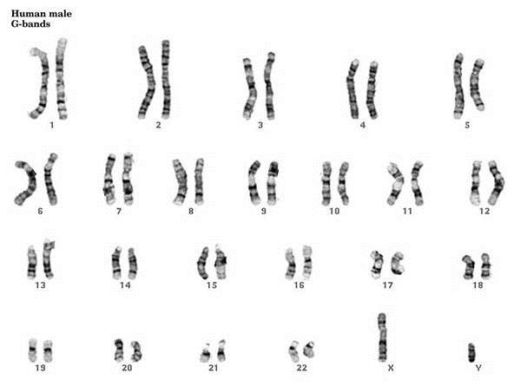
Figur 1. Et foto fra internettet, der bedre end Yubios tegning viser, hvad båndfarvning er.

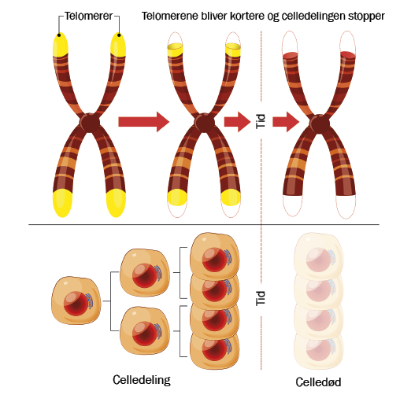
Figur 2. Telomerer sidder som små hætter på enden af kromosomerne, og de forkortes hver gang cellen deler sig. Når telomererne er “brugt op”, kan cellerne ikke dele sig længere og dør. Illustration: Shutterstock. Kilde: https://aktuelnaturvidenskab.dk/find-artikel/nyeste-numre/4-2021/leve-sundt-og-laenge

